扬尘噪声在线监测系统
一、产品简介：
扬尘噪声在线监测系统是我司研发的一种基于光散射计数法和声音传感技术的噪声扬尘自动监测终端，主要对建筑工地环境进行实时监测，也可对城市功能区、工业企业厂界、施工场界等场所进行扬尘实时监测。工地测量点可设置在工地现场，或设置在远离工地的地点，用无线网络通讯手段连接，可进行远距离监控及数据存储，无人监管情况下，数据通过4G/GPRS的方式将数据上传至扬尘监测云平台。
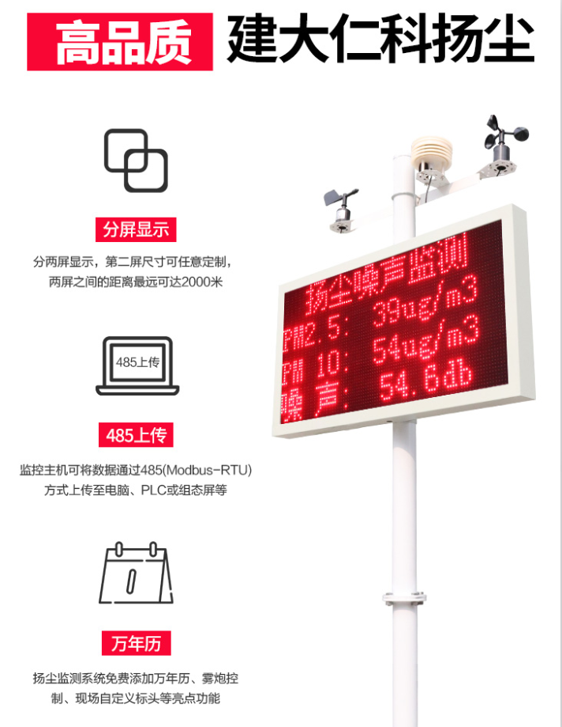
二、应用场所：
扬尘噪声在线监测系统主要适用于建筑工地、拆迁工地、煤矿厂、工业园区、社区、城市环境、住宅小区等场所。也可应用于数字城管、智慧城市、智慧环保、无线城市、等无人值守的场合。
三、系统组成：
噪声扬尘监测系统是专门针对在建工程项目的监测设备。由扬尘监测站、扬尘监测云平台，57cm*105cmLED显示屏，防水箱，数据采集传输和处理系统、信息监控平台（可选）和客户终端平台（可选），可实现噪声数据采集、扬尘数据采集、气象多要素数据采集。
1.扬尘实时监测系统：
扬尘监测系统利用无线传感器技术和激光粉尘测试设备，实现扬尘在线监控。还可对PM2.5、PM10、噪声、温湿度、风速风向、大气压等气象参数进行24小时在线数据采集和上传通讯，具有实时报警功能及统计分析报告等功能。
2.噪声实时监测系统：
噪音监测系统能对所有工地监测点的噪音数据进行监测，并实时显示动态。
3.气象监测单元：
扬尘在线监测系统可监测风速、风向、温度、湿度等环境要素，为扬尘和噪声监测数据的后期分析提供气象参数依据。
4.监测信息发布和展示
扬尘监测信息展示有两大类。一种是安装于户外的LED防雨显示屏，一种是安装于后台本地监控系统/手机APP。
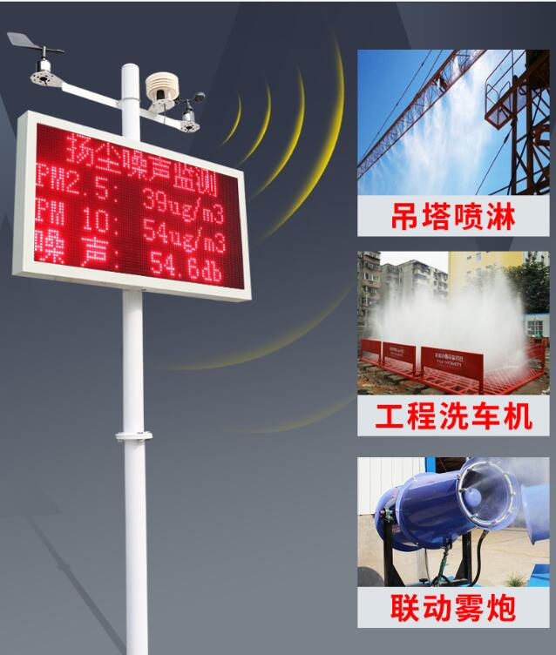
四、技术参数：
供电 | AC220V
通信接口 | GPRS无线传输，对接客户手机公众号
空气温度传感器 | 量程：-30～70℃ 分辨率：0.1℃
 | 精度：±0.2℃
空气湿度传感器 | 量程：0～100% 分辨率：0.1%
 | 精度：±3%
风速传感器 | 量程：0～60m/s 分辨率：0.1 m/s
 | 精度：±0.3m/s
风向传感器 | 量程：8个方位
噪声传感器 | 量程：30～130db 分辨率：0.1db
 | 精度：± 0.5%F·S
PM | 量程：0～500ug/m3 分辨率：1ug/m3
 | 精度：±10%F·S
LED屏 | 尺寸57cm*105cm
继电器输出 | 连接二级继电器，可控制现场雾炮发射
设备支架 | 3米立杆（两个根1.5米）（直径8cm）
仪器防护箱 | 用于安装采集仪或电源系统
五、设备清单
1.百叶箱温湿度变送器1台
2. 百叶箱PM变送器1台
3.风速传感器1台
4. 风向传感器1台
5. 配件：1m直角支架2根，风速风向支架2个，U型抱箍4个，圈型抱箍2个，电控箱钥匙1把，显示屏钥匙1把，胀管4个，螺丝若干。（因不同参数项配件有所不同，请根据配货配件为准。）
